**Приобретение спортивного инвентаря в Дом культуры в с. Оек:**   
Электронное табло (1 шт.),  
Тренажер эллиптический магнитный КРТ (1 шт.),  
Стол теннисный (1 шт.),  
Канат для перетягивания (1 шт.),  
Щитки вратаря для хоккея с мячом (1 шт.),  
Перчатки вратаря для хоккея с мячом (1 шт.),  
Степплатформа (5 шт.),  
Шлем с маской для хоккея с мячом (5 шт.),  
Клюшка для хоккея с мячом (2 шт.),  
Сетка волейбольная (1 шт.),  
Антенна для волейбольной сетки (1 шт.),  
Коньки (7 пар),  
Гриф для штанги (1 шт.),  
Дартс (1 шт.),  
Комплект лыж (2 пары),  
Турник настенный (4 шт.),  
Гири (4 шт.),  
Гантели (6 шт.).  
  
**Объем финансирования: 250 тыс.рублей  
  
Фото:**  
**[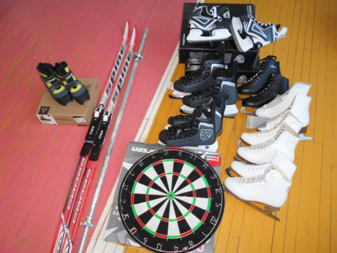](http://oek.su/uploads/posts/2017-02/1487146829_dscn0019.jpg)  
[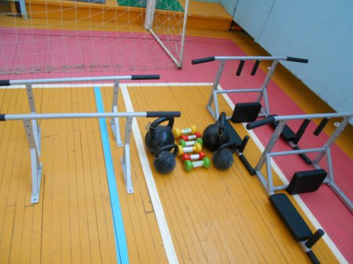](http://oek.su/uploads/posts/2017-02/1487146861_dscn0022.jpg)  
[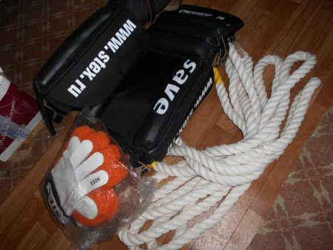](http://oek.su/uploads/posts/2017-02/1487146898_dscn0026.jpg)  
[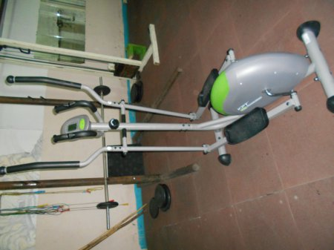](http://oek.su/uploads/posts/2017-02/1487146857_dscn0053.jpg)  
[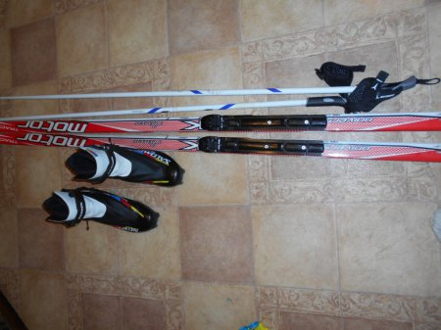](http://oek.su/uploads/posts/2017-02/1487146919_dscn0059.jpg)  
[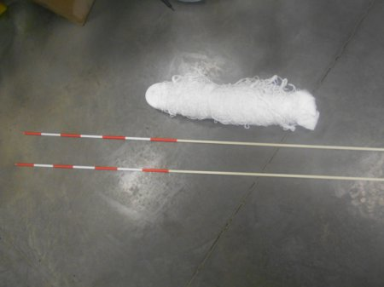](http://oek.su/uploads/posts/2017-02/1487146878_dscn0084.jpg)  
[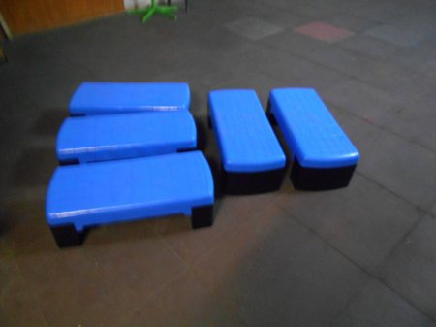](http://oek.su/uploads/posts/2017-02/1487146921_dscn0144.jpg)  
[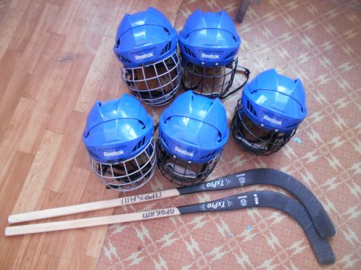](http://oek.su/uploads/posts/2017-02/1487146924_dscn0145.jpg)  
[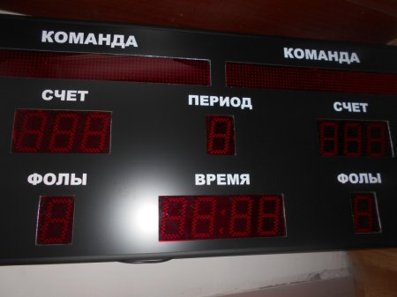](http://oek.su/uploads/posts/2017-02/1487146857_dscn0147.jpg)**